CENTRUL DE ABILITARE ŞI REABILITARE PENTRU PERSOANE ADULTE CU DIZABILITĂȚI ZVORIȘTEA
- Centrul de Abilitare și Reabilitare pentru Persoane Adulte cu Dizabilități Zvoriștea
Adresa: Sat Zvoriştea, Comuna Zvoriştea, numărul 10, judeţul Suceava
Telefon: 0230 538 821
E-mail: cabrzvoristea@yahoo.com
Șef Centru: Cătălina Elena Aursulesei

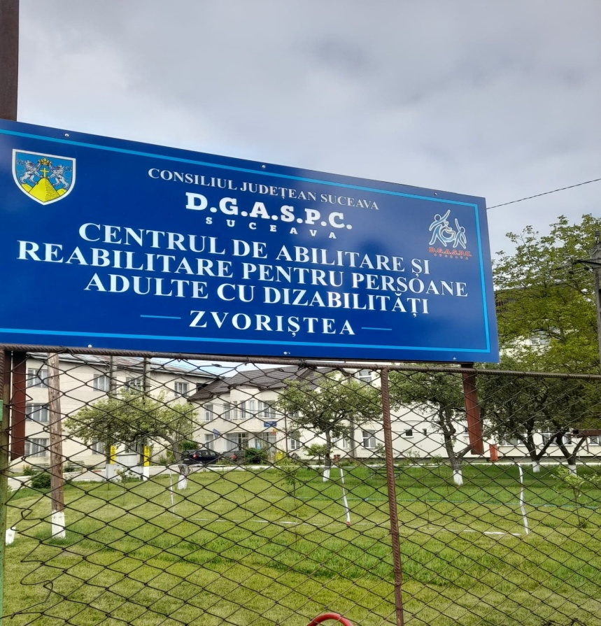

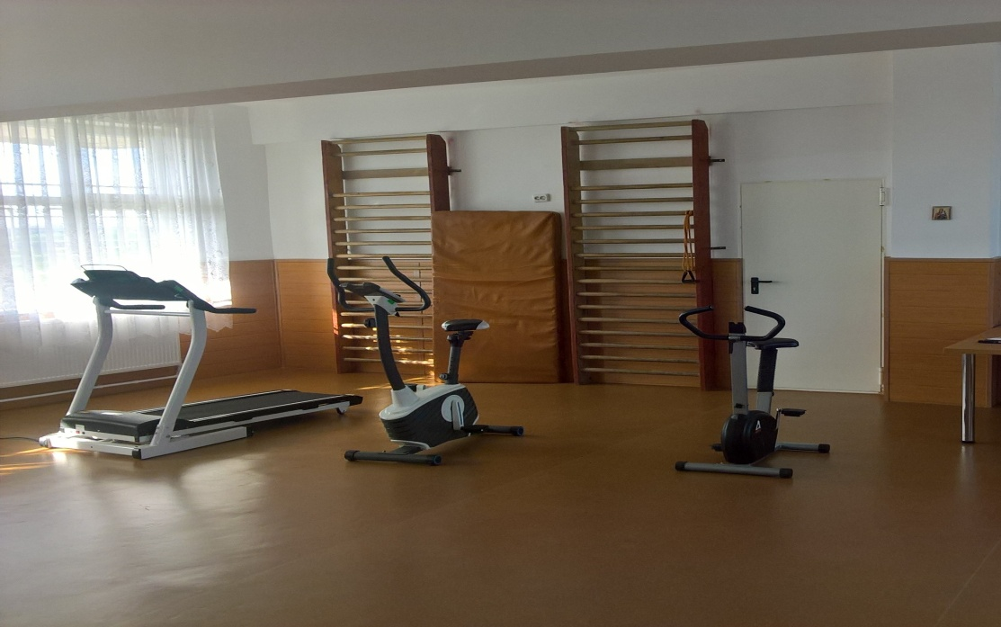

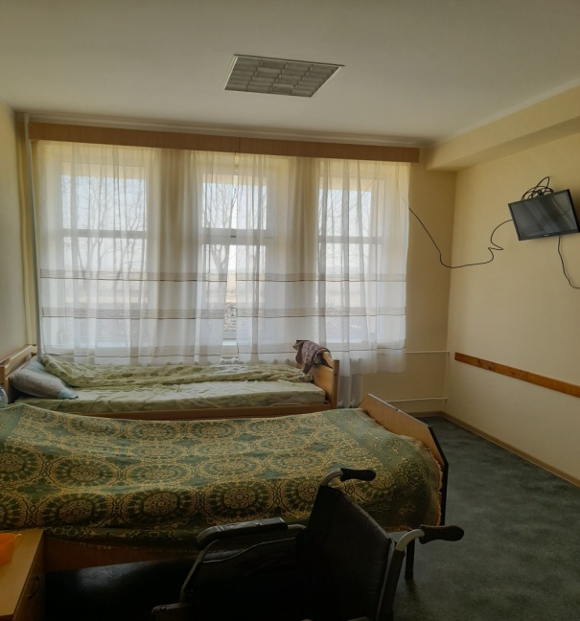

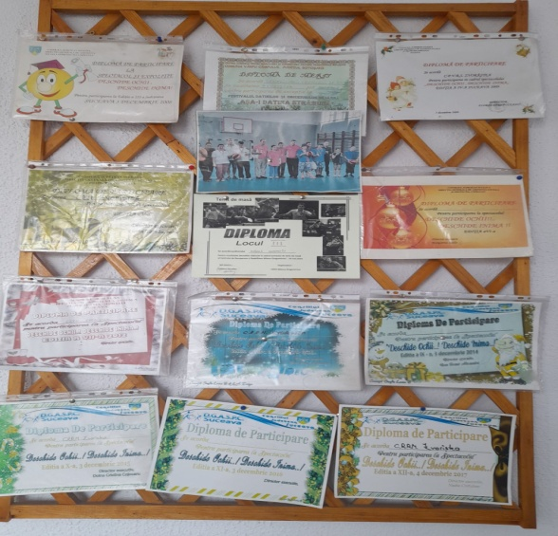

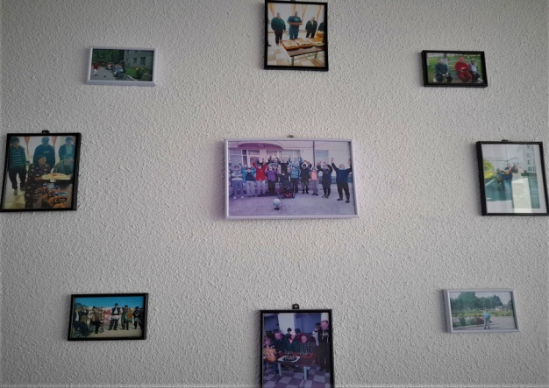

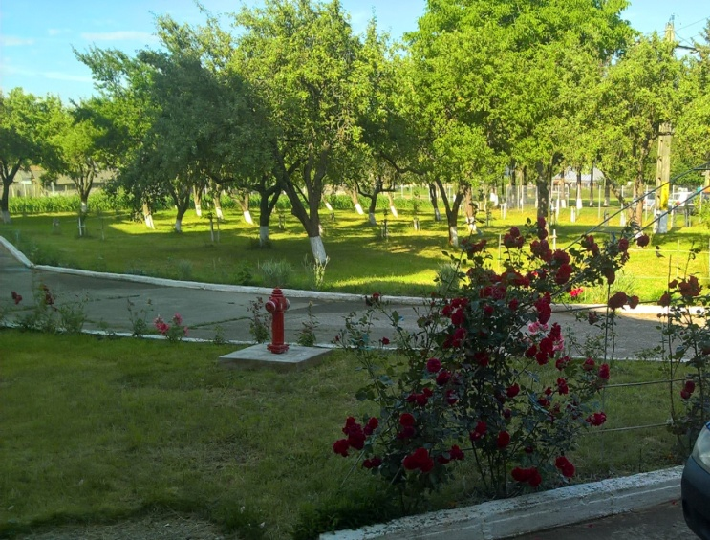

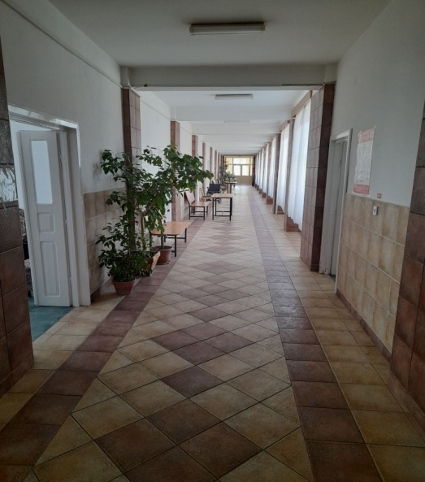
CENTRUL DE ABILITARE ȘI REABILITARE PENTRU PERSOANE ADULTE CU DIZABILITATI ZVORIȘTEA

Centrul de Abilitare şi Reabilitare pentru Persoane Adulte cu Dizabilități Zvoriștea are sediul în comuna Zvoriștea, județul Suceava, cod 727640, e-mail: cabrzvoristea@yahoo.com; tel/fax: 0230538821, cod serviciu social 8790 CR-D-II, conform Hotărârii Guvernului nr. 867/2015 pentru aprobarea Nomenclatorului serviciilor sociale, precum şi a regulamentelor-cadru de organizare şi funcţionare a serviciilor sociale, licențiat conform Licenței de funcționare seria LF nr. 0005416 (Hotărârea Consiliului Județean nr.36/03.02.2022) din data de 12.04.2016.
Centrul de Abilitare şi Reabilitare pentru Persoane Adulte cu Dizabilități Zvoriștea se află în structura, administrarea și coordonarea Direcţiei Generale de Asistenţă Socială şi Protecţia Copilului a Judeţului Suceava, având ca șef centru pe doamna Aursulesei Cătălina Elena.
În anul 2002 centrul s-a înființat ca Centru de Recuperare şi Reabilitare Neuropsihiatrică, pe vechea locație a unei școli speciale. Până în anul 2007 s-au realizat lucrări de reparații, reabilitare și modernizare. Conform Hotărârii Consiliului Județean Suceava nr. 51/15.05.2007, centrul își schimbă denumirea din Centrul de Recuperare și Reabilitare Neuropsihiatrică în Centrul pentru Persoane Vârstnice și Reabilitare Socială, cu o capacitate de 46 locuri, având drept motivație nevoia, în sistemul de protecție pentru persoane adulte, a unui centru care să se adreseze persoanelor care nu se încadrează în grad de handicap, dar care au diagnostice de boli cronice, prezintă dependență crescută, nu au aparținători sau posibilități materiale și financiare.
În anul 2010 a revenit la denumirea de Centrul de Recuperare și Reabilitare Neuropsihiatrică, având o capacitate de 60 de locuri, capacitate care a fost modificată în anul 2014 la 92 de locuri, ca urmare a reabilitării (refuncționalizare și reparații) etajelor II și III a clădirii prin implementarea unui proiect finanțat de Ministerul Muncii, Familiei, Protecţiei Sociale şi Persoanelor Vârstnice prin Agenția Județeană pentru Plăți și Inspecție Socială Suceava şi cofinanţat din fondurile Consiliului Județean Suceava, aflat în perioada de sustenabilitate.
Centrul de Recuperare și Reabilitare Neuropsihiatrică Zvoriștea, asigura găzduirea, îngrijirea, recuperarea, reabilitarea, reinserția socială pentru persoane adulte cu handicap, pe o perioadă determinată sau nedeterminată. Capacitatea centrului a fost de 92 locuri și prin Avizul Autorității Naționale pentru Drepturile Persoanelor cu Dizabilități, Copii și Adopții nr. 9037/11328/ANDPDCA/17.02.2020 și a Hotărârii Consiliului Județean Suceava nr. 62/30.04.2020 s-a aprobat Planul de restructurare a centrului pentru o capacitate de 50 locuri.
În anul 2022, în urma Planului de restructurare, se modifică denumirea centrului, din Centrul de Recuperare și Reabilitare Neuropsihiatrică în Centrul de Abilitare şi Reabilitare pentru Persoane Adulte cu Dizabilități Zvoriștea, cod serviciu 8790CR-D-II, înființat prin Hotărârea Consiliului Județean nr 36 din 03 februarie 2022, capcitatea centrului reducânde-se la 50 de locuri.
Descrierea activităților desfășurate și a metodologiilor de lucru utilizate:
– activități de stimulare sau menținere a autonomiei personale, conform Planului Personalizat ;
– activități de recuperare prin activități sociale, psihologice, kinetoterapie, terapie ocupațională, conform Fișei beneficiarului ;
– activități de socializare și reinserție socială prin participarea la manifestări cultural – artistice, de informare, plimbări în comunitate, educație civică, etc., prevăzute în Fișa beneficiarului;
– oferirea de asistență medicală conform afecțiunilor prezentate de fiecare beneficiar în parte ;
– asigurarea condițiilor de cazare și masă pentru beneficiarii centrului și a necesarului de obiecte de uz personal.
Obiectivele activității centrului sunt următoarele :
– aplicarea politicilor și strategiilor de asistență socială în domeniul persoanelor cu dizabilități ;
– dezvoltarea unui pachet de servicii sociale ce constau în activități de identificare a nevoilor individuale sau de grup, activități de informare și consiliere, gazduirea, îngrijirea, recuperarea și reinserția socială a persoanelor cu dizabilități;
– formarea și perfecționarea personalului care lucrează direct cu persoane cu dizabilități;
– colaborarea cu ONG-ri și alte instituții ale statului- dezvoltarea de parteneriate ;
– campanii de educare și informare – persoanele cu dizabilități nu trebuie privite ca persoane stigmatizate, ele trebuie acceptate și sprijinite de societate ;
– elaborarea unui sistem continuu și integrat de protecție în vedeerea creșterii calității vieții persoanelor cu dizabilități ;
– colaborarea cu Comisia de evaluare a persoanelor cu certificat de incadrare în grad de handicap în vederea reevaluării persoanelor încadrate temporar într-o categorie de handicap ;
– menținerea și inițierea legaturilor între beneficiari și familiile acestora ;
– creearea unui sistem de protecție și suport continuu și integrat pentru persoanele cu dizabilități în vederea creșterii calității serviciilor oferite de centru ;
– completarea evaluării situației socio – economice a beneficiarilor care se reintegrază în societate pentru a depăși cu forțe proprii situațiile de dificultate, după epuizarea acțiunilor prevăzute în planul personalizat privind măsurile de asistență socială;
– verificarea și reevaluarea bianuală sau ori de câte ori este cazul privind modul de îngrijire a beneficiarilor pentru care s-a instituit măsura de protecție socială de a fi internat în centru;
– realizarea, îndrumarea și evaluarea activității medico-psiho-sociale din centru conform standardelor minime de calitate;
– sprijinirea programelor de tip anti-stigmă, prin mediatizarea unei imagini reale și pozitive a persoanelor cu dizabilități.
Pe parcursul anului 2021 activitatea centrului s-a concretizat după cum urmează:

Asistenţă socială
Informatii legate de activitatea specifică:
– program de socializare prin cursuri educaționale, citirea presei, participarea la slujbe religioase;
– discuții privind servicii alternative pentru persoanele adulte cu cu dizabilități, informare cu privire la apelarea numărului de telefon gratuit 0800500550: suport emoțional, consiliere psihologică în caz de vătămare corporală gravă care ar afecta calitatea vieții beneficiarilor;
– măsuri de siguranță a sănătății beneficiarilor privind evitarea îmbolnăvirii cu Covid 19, măsuri de informare a beneficiarilor privind epidemia cu Covid 19;
– corespondență cu Comisia de expertiză medicală a municipiului Suceava pentru un număr de 3 beneficiari;
– corespondență cu Serviciul de Evidență a Populației în vederea stabilirii reședinței beneficiarilor și eliberării Carților de identitate (2 beneficiari)
– corespondență cu Administrația Națională a Finanțelor Publice (adrese privind actualizarea Contractelor pentru acordarea de servicii sociale);
– corespondență cu familiile beneficiarilor prin telefon, e-mail și scrisori, in vederea menținerii legăturii familiale/actualizării Contractelor pentru acordarea de servicii sociale.
– deplasarea beneficiarilor în municipiul Suceava în vederea efectuării controalelor de specialitate;
– completarea actelor privind dosarul personal al beneficiarului;
– corespondență prin telefon și adrese oficiale cu primăriile de domiciliu ale beneficiarilor și aparținătorilor, în vederea completării dosarelor personale ale beneficiarilor.
– Contracte de servicii sociale reactualizate;
– actualizarea Angajamentelor de plată a beneficiarilor;
– completarea referatelor privind menținerea în centru a beneficiarilor;
– demersuri privind reînnoirea Certificatelor de încadrare in grad de handicap pentru obținerea acestora în colaborare cu compartimentul medical;
– actualizarea Planului Personalizat în urma evaluarii conform Fișei de evaluare și reevaluării beneficiarilor;
– completarea Fișei beneficiarului;
– completarea Chestionarelor aplicate atât beneficiarilor cât și membrilor comunității;
– actualizare Registru privind suspendarea/încetarea beneficiarilor din centru;
– actualizare Registru privind învoirea beneficiarilor;
– completarea Fișelor privind incidentele deosebite;
– completarea Registrului de informare a beneficiarilor;
– evidența și programarea/completarea biletelor de învoire;
– completarea și transmiterea notificărilor în format electronic și letric privind decesele beneficiarilor;
– întocmirea documentelor privind transferul a: 1 beneficiar în CabR Siret; 1 beneficiar la CRRPH Pojorâta, 2 beneficiari la CAbR Mitucul Dragomirnei, 2 beneficiari la CAbR Todirești, 1 beneficiar la Compartimentul Pavilionar de Recuperare și Reabilitare Persoane Adulte cu Handicap Fălticeni;
-intrarea beneficiarilor la CRRN Zvoriștea după cum urmează: 1 beneficiar CAbR Mitocul Dragomirnei, 2 beneficiari CRRN Costâna, 3 beneficiari CRRN Sasca Mica, 4 beneficiari CRRPH Pojorâta;
-reintegrări în familie: 2 beneficiari;
– întocmirea si transmiterea lunară a raportului informativ;
– întocmirea trimestrială/semestrială a situațiilor statistice.
Activități de recuperare/reintegrare socială realizate:
– 8 martie 2021 – Program artistic în cadrul centrului participând o parte din beneficiari;
– 02 mai 2021 – Sărbătoarea învierii Domnului, organizată în cadrul centrului;
-14 mai 2021- drumeție cu un număr de 11 beneficiari la Mănăstirea Gorovei din județul Botoșani;
- 15 iulie 2021- excursie cu un număr de 17 beneficiari la mănăstirile din Bucovina;
- 18 august 2021 – drumeție la grădina zoologică de la Rădăuți, județul Suceava și vizite la domiciliile beneficirilor din localitățile Straja și Vicovu de Sus, județul Suceava;
– 1 decembrie – ”Ziua Națională a României” marcată printr-un mic program artistic,
– 03 decembrie 2021 ” Deschide ochii, deschide inima” – program realizat prin prezentarea de
decorațiuni făcute de către beneficiari, sub îndrumarea ergoterapeutului, la Iulius Mall Suceava;
– 06 decembrie 2021 ” Sfântul Nicolae” – cadouri primite din donații pentru beneficiarii centrului, realizarea unui spectacol cu un număr de 4 beneficiari în cadrul centrului;
-17 decembrie 2021 1 – colindă la sediul DGASPC Suceava cu un număr de 5 beneficiari;;

– 24 decembrie 2020 ” Sărbătoarea Nașterii Domnului” – cadouri primite din donații pentru beneficiarii centrului, cântat colinde de către beneficiari împreună cu salariații centrului;
– 31 decembrie – 01 ianuarie – realizarea de mese festive cu ocazia sărbătorii ” Anului nou”,
program artistic, audiții muzicale.

Asistenţă medicală
– supravegherea și monitorizarea stării de sănătate a beneficiarilor prin administrarea tratamentelor somatice și psihiatrice prescrise de medic, asigurarea urgențelor medicale și aplicarea măsurilor de prevenire a infecției cu Covid 19;
– monitorizarea afecțiunilor cronice prin examene de specialitate:
– activități de educație sanitară ( educație sexuală și prevenirea infecțiilor cu transmitere sexuală etc.);
– zilnic s-au aplicat măsuri de dezinfecție în camere, holuri, vestiare, bucătărie, spălătorie conform normelor în vigoare;
– efectuarea zilnică, la intrarea în tură a triajului epidemiologic al salariaților;
– s-au efectuat triaje epidemiologice în zilele de baie generală ( miercuri și sambăta ), la reîntoarcerea din învoire, la reîntoarcerea din altă unitate sanitară, pentru depistarea parazitozelor externe și a infecțiilor acute;
– supravegherea beneficiarilor la servirea mesei cu respectarea distanțării fizice prin reorganizarea servirii mesei, repectarea igienei mâinilor și dezinfecție cu soluție pe bază de alcool;
– participarea la sesiuni de instruire a personalului, consemnate în Registrul de evidență privind perfecționarea continuă a personalului;

Psihologie clinică, consiliere psihologică și psihoterapie
Ședințele de consiliere psihologică și de evaluare psihologică s-au desfășurat pe holurile centrului, în saloanele dormitor ale beneficiarilor (pentru persoanele nedeplasabile) și la cabinetul psihologic.
La nivel individual au fost efectuate peste 190 de evaluări psihologice la numărul total al beneficiarilor, în cadrul evaluărilor semestriale ale Centrului de Recuperare şi Reabilitare Neuropsihiatrică Zvoriştea, pentru Comisiile de Evaluare a Persoanelor Adulte cu Handicap din cadrul D.G.A.S.P.C. Suceava şi Comisia de Expertiză a Capacităţii de Muncă Suceava.
Procentele privind alocarea şedinţelor de consiliere psihologică cu durata de 30/50 minute pentru fiecare tip de serviciu psihologic în perioada 01.01.2021 – 31.12.2021 sunt prezentate mai jos:
- Menţinerea/dezvoltarea aptitudinilor cognitive =20%.
- Menţinerea/dezvoltarea deprinderilor zilnice ale beneficiarului =20%.
- Menţinerea/dezvoltarea deprinderilor de interacţiune a beneficiarului=5%.
- Menţinerea/dezvoltarea deprinderilor beneficiarului de îngrijire a propriei sănătăţi =25%.
- Menţinerea echilibrului psiho-afectiv al beneficiarului =20%.
- Menţinerea/dezvoltarea deprinderilor beneficiarului de autogospodărire =5%.
- Menţinerea/îmbunătăţirea nivelului de educaţie/pregătire pentru muncă a beneficiarului =1%.
- Asistenţă şi suport pentru luarea unei decizii adecvate, în baza evaluării şi identificării nevoilor specifice ale beneficiarului =2%.
- Creşterea nivelului de implicare a beneficiarului în viaţa socială şi civică =1%.
- Menţinerea/dezvoltarea deprinderilor de comunicare a beneficiarului: 1%.

La nivel de grup au avut loc următoarele tipuri de terapii de grup în perioada de dinainte de pandemie Covid 19.01.01.2021 – 31.03.2021:
- Terapie de grup – Discuţii libere. Hai să ne cunoaştem.
- Terapie de grup – Stresul. Cum facem faţă situaţiilor stresante.
- Terapie de grup – Plimbare în aer liber.
- Terapie de grup – Mersul la cumpărături/drumeții/excursie
- Terapie de grup – Alcoolul şi dependenţa de alcool. Fumatul şi dependenţa de nicotină.
Kinetoterapie
Activitățile desfășurate în timpul programului de 1/2 norma kinetoterapie ( 20 ore săptămânal), au fost ședinte de grup și individuale de lucru la aparate (bicicletă medicinală, bandă de mers, corzi elastice, etc) precum și exercițiu fizic adaptat și individualizat. Deasemenea un rol important și benefic l-au avut ședintele de consiliere privind necesitatea mișcării în calitatea vieții. Ședințele kinetoterapeutice, individuale sau de grup, au urmărit în special menținerea cât și îmbunătățirea restantului funcțional (RF) – posibilitatea organismului de a executa mișcările anatomice normale a membrelor în planuri, și a corpului în ansamblu, îmbunătățirea forței și a amplitudinei de mișcare acolo unde a fost posibil, reducerea greutății, tratament antialgic prin masaj cu unguente specifice.
Ședințele sau desfășurat în cadrul cabinetului pe grupuri de 2-3 beneficiari, iar începând cu luna martie 2020, individual, cu respectarea tuturor normelor de igienă și protecție din cauza situației pandemice existente, și la saloane, pentru beneficiarii imobilizați total sau parțial la pat. Activitățile sau desfășurat cu o frecvență de minim o ședintă săptămânală/ beneficiar ce necesită tratament de recuperare (15-20’min., în funcție de starea beneficiarului și recomandările medicale).
Consilierile frecvente ale beneficiarilor au avut drept finalitate mărirea numărului de vizite la cabinet și lucru la aparate, îmbunătățirea condiției fizice și calitatea vieții, menținerea independenței în ADL. La saloane, pentru beneficiarii imobilizati parțial sau total la pat sau făcut mobilizări prin posturare corporală de decubit, mobilizări pasive, pasivo-active, osteo-articulare și musculare, masaj articular si muscular antireumatic și antialgic cu unguente specifice, aplicarea de plasturi antialgici și antireumatici, monitorizarea constantă a escarelor, a tendințelor de escare și tuturor afecțiunilor de decubit, interacțiune verbală blândă cu beneficiarul pentru o stare de bine și confort personal.

Terapie ocupațională
S-au întocmit fișe de monitorizare servicii și registrul de activități zilnice, care usical gradul de complianță și instruire, implicit de participare a beneficiarilor la activitățil de terapie ocupațională, respective la atelierul de ergoterapie.
Activități lucrative în cadrul clubului și gradul de participare:
- cusut pe etamină (mileuri , usic de carte și ii) – 3 beneficiari;
- împletituri cu andrelele – 2 beneficiari;
- împletituri din sfoară – 4 beneficiari;
- confecționat colaje pe pânză neagră și de cânepă – 3 beneficiari;
- confecționat felicitări din hârtie origami – 3 beneficiari;
- confecționare de ornamente usicale saăbătorilor de iarnă (suporturi pentru lumânări, coronițe, cănițe de cafea, tablouri) – 4 beneficiari;
- împodobirea brăduților, a holurilor și a sălilor pentru sărbatorile de iarnă – 4 beneficiari;
Activități gospodărești în aer liber:
- curățenie în curte și livadă – 10 beneficiari (în grupe de 3 – 4 persoane);
- îngrijit florile din interiorul și exteriorul centrului – 6 beneficiari;
- lucrări la grădina – 8 beneficiari.
Activități de recreere si relaxare:
- vizionări programe TV – 50 beneficiari;
- meloterapie – 30 beneficiari;
- aromaterapie – 50 beneficiari;
- biblioteca (lectură) – 10 beneficiari;
- diferite jocuri (remy, table. șah, joc de cărti ) – 15 beneficiari;
Activități sportive – tenis de masă, diferite jocuri cu mingea – 4 beneficiari.

Tehnico – administrativ
Activitatea financiar-contabilă a centrului s-a desfășurat cu respectarea prevederilor legislative în vigoare.
Inventarierea anuală s-a efectuat cu respectarea legislației în vigoare și s-au făcut propuneri pentru scoaterea din folosință, clasarea, declasarea mijloacelor fixe și obiectelor de inventar uzate moral și fizic.
Contractele eonomice încheiate cu furnizorii s-au derulat în bune condiții, iar pentru produse în afara contractelor s-au întocmit referate de necesitate.
Pe parcursul anului s-au primit donații de la persoane fizice și juridice, astfel:
S-a realizat programarea efectuării concediilor de odihnă ale personalului pentru anul 2021 astfel încât să se asigure continuitatea serviciului public.
S-au luat măsurile necesare, potrivit dispozițiilor legale, pentru asigurarea condițiilor corespunzătoare de muncă, prevenirea accidentelor și îmbunătățirea activității centrului.

Management
S-au elaborat și aprobat proceduri operaționale conform Ordinului 82/2019 privind aprobarea Standardelor minime de calitate obligatorii pentru serviciile sociale destinate persoanelor adulte cu dizabilități, a Ordinul nr.1808/1466/2020 de aprobare a Ghidului metodologic din 22.11.2020 pentru prevenirea infecției COVID 19 în serviciile sociale pentru copii și serviciile sociale destinate persoanelor adulte cu dizabilități emis de Ministerul Sănătății și Autoritatea Națională pentru Drepturile Persoanelor cu Dizabilități, Copii și Adopții pentru asigurarea managementului privind abordarea epidemiologică, în contextul epidemiei cu coronavirus.
Permanent se verifică modul de realizare, planificare, implementare și monitorizare a Planurilor Personalizate și se analizează împreună cu membrii echipei pluridisciplinare starea medico-psiho-socială a fiecărui asistat, la finalizarea programelor de recuperare și integrare profesională sau socială pe baza monitorizării efectuate de personalul de specialitate.
În activitățile cotidiene se are în vedere promovarea unei vieți active și pentru aceasta se realizează acțiuni cum ar fi:
1. activități zilnice de curațenie în incinta centrului (la nivelul dornitoarelor, spații usical, etc.);
2. activități recreative în curte (plimbări, jocuri în aer liber);
3. activități privind întreținerea plantelor din incinta centrului;
4. activități gospodărești la bucătărie (curățat legume, aranjarea meselor, etc.)
5. concursuri de table, rummy, șah etc.;
6. vizionare TV;
7. concursuri de lectură și poezie;
8. audiții usicale;
9. jocuri recreative;
10.activități gospodărești în livada centrului.
S-au întocmit rapoarte de necesitate, referate, propuneri în ceea ce privește asigurarea mijloacelor materiale necesare desfășurării activității, avându-se în vedere încadrarea în limita creditelor aprobate și respectarea disciplinei financiare.
S-au analizat și întocmit propuneri privind modificarea organigramei centrului, pentru a asigura eficientizarea procesului de asigurare a condițiilor optime de rezidență a beneficiarilor în centru.
S-au realizat raportări lunare, trimestriale, semestriale și anuale privind activitatea centrului (monitorizarea situației beneficiarilor, a încasării contribuțiilor, etc.).
S-a urmărit gestionarea resurselor materiale pentru a preîntâmpina efectuarea de cheltuieli ineficiente.
Se monitorizează permanent starea rețelelor de utilități, a echipamentelor în vederea prevenirii defecțiunilor, pentru reducerea cheltuielilor cu întreținerea și reparațiile.
Se verifică permanent îndeplinirea sarcinilor prevăzute în fisa postului a personalului angajat, respectarea Codului de etică profesională, a Regulamentului de Ordine Interioară și a Regulamentului de Organizare și Funcționare.
S-a întocmit evaluarea anuală a activității salariaților centrului și s-a transmis la D.G.A.S.P.C.
S-au modificat fișele posturilor în conformitate cu atribuțiile specifice fiecărui post în parte sau individual în cazul în care au intervenit modificări.
Se verifică permanent respectarea măsurilor de prevenție pe linie de P.S.I., S.S.M. , normele sanitar – veterinare și igienico – sanitare în vederea evitării de situații neprevăzute și se diseminează în rândul personalului actele normative prin informare continuă.

